新 书 推 荐

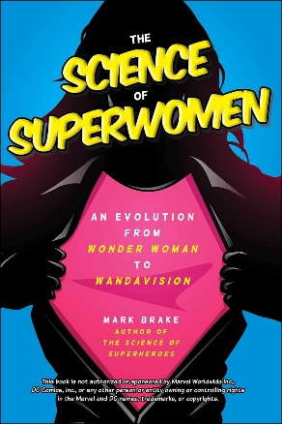
中文书名：《女超人的科学：从〈神奇女侠〉到〈旺达·幻视〉的演变》
英文书名：THE SCIENCE OF SUPERWOMEN: An Evolution from Wonder Woman to WandaVision
作 者：Mark Brake
出 版 社：Skyhorse
代理公司：ANA/Jessica
页 数：240页
出版时间：2024年4月
代理地区：中国大陆、台湾
审读资料：电子稿
类 型：影视戏剧研究

内容简介：

庆祝女超人的崛起，探索神奇女侠（Wonder Woman）、绯红女巫（Scarlet Witch）、黑寡妇（Black Widow）、猫女（Catwoman）等角色能力背后的科学！

超级英雄小说已经陪伴我们走过了近一个世纪；从超能力和后人类，到蒙面义警和传世不朽，这些故事充满了各种概念和对比鲜明的主题。在此期间，女超人已经从漫画书中由男性创造、为男性服务的夸张形象，进化成更强大的女性力量的代表。

《女超人的科学》审视了这一演变过程，从最初超性化的起源到今天更细致入微的多样性。《女超人的科学》聚焦《星球大战》（Star Wars）和《X 战警》（X-Men）中的角色，以及神奇女侠（Wonder Woman）、蝙蝠少女（Batgirl）、惊奇队长（Captain Marvel）、哈莉·奎茵（Harley Quinn）、亚当斯一家（Wednesday Addams）、神秘博士（Doctor Who）和吸血鬼猎人巴菲（Buffy the Vampire Slayer）等人物，探讨了超级英雄电影、小说，以及我们不断发展的宇宙基本科学之间的关系。

作者简介：

马克·布雷克（Mark Brake）于1999年开发了世界上第一个科学与科幻小说学位课程，并于2005年推出了世界上第一个天体生物学学位课程。他通过电影、电视、印刷品和广播在五大洲传播科学知识，包括为美国航空航天局（NASA）、西雅图科幻博物馆、英国广播公司（BBC）、英国皇家学会（Royal Institution）和Sky Cinema服务。马克还在欧洲巡回演出《神秘博士的科学》（Science of Doctor Who）、《星球大战的科学》（Science of Star Wars）和《超级英雄的科学》（Science of Superheroes）。

感谢您的阅读！
请将反馈信息发至：版权负责人
Email：Rights@nurnberg.com.cn
安德鲁·纳伯格联合国际有限公司北京代表处
北京市海淀区中关村大街甲59号中国人民大学文化大厦1705室, 邮编：100872
电话：010-82504106, 传真：010-82504200
公司网址：http://www.nurnberg.com.cn
书目下载：http://www.nurnberg.com.cn/booklist_zh/list.aspx
书讯浏览：http://www.nurnberg.com.cn/book/book.aspx
视频推荐：http://www.nurnberg.com.cn/video/video.aspx
豆瓣小站：http://site.douban.com/110577/
新浪微博：安德鲁纳伯格公司的微博_微博 (weibo.com)
微信订阅号：ANABJ2002

